# ФИНАНСОВАЯ ГРАМОТНОСТЬ В ДОО

В современной концепции образования под-черкивается особое значение дошкольного воз-раста в формировании и развитии уникальнойличности ребенка, т.к. на этом этапе закладываются основы личностной культуры, обеспечивается усвоение первоначальных социокультурных правил и норм. Отличительная особенностьэтого периода от последующих периодов развития ребенка состоит в том, что он обеспечиваетобщее развитие, является фундаментом для при-обретения в будущем специальных знаний и навыков.

Все это делает актуальной проблему форми-рования элементарных экономических пред-ставлений, начиная с дошкольного возраста. Де-ти рано включаются в экономическую жизнь семьи, сталкиваются с деньгами, ходят с родите-лями в магазины, участвуют в купле-продаже и других финансово-экономических отношениях,овладевая,такимобразом,экономическойин-формациейнажитейскомуровне.

Программа«Приключение кота Белобока,или экономика для малышей», в первую очередь ориентируется на всестороннее развитие лично-сти ребенка, его способностей (*познавательных,коммуникативных, творческих)* Главный критерий отбора материала курса– его экономическая направленность, воспитательная ценность, занимательность, возможность применения по-лученных знаний, умений и практического опы-та в повседневной жизни.



Данная программа составлена в соответствии с принципами, определенными ФГОС дошкольного образования (полноценное про-живание ребенком всех этапов детства, обога-щение детского развития, учет индивидуальных особенностей детей, сотрудничество с семьей) и направлена на достижение следующих целей:

* Формирование экономических представ-лений и компетенций;
* развитие экономического мышления до-школьников,
* воспитание социально-личностных качеств и ценностных ориентиров, необходимых для рационального поведения в сфере экономики.

Содержание программы обеспечивает раз-витиеличности,мотивациииспособностейдетейвразличныхвидахдеятельности:

* Социально-коммуникативное развитие;
* Познавательное развитие;
* Речевое развитие;
* художественно-эстетическое развитие;
* физическое развитие.

Образовательный курс знакомство с миром экономики и финансов логически выстроен от осознания собственного опыта – к пониманию экономических, в том числе финансовых кате-горий; от простейших экономических катего-рий-«труд»,«профессия»,«потребность»,

«деньги» к более сложным финансово-экономическим явлениям («товарно-денежные отношения», «купля-продажа»,«бюджет»).



Памятка

**«Как правильно экономить деньги?»**

* Старайтесьтратитьденьгисумом!Родите-лизарабатываютденьгисвоимтрудом.
* Учитесь отличать«потребности»от

«желаний». Первые, обычно, менее затрат-ные, чем желания.

* Заведите копилку и вносите в нее сдачу от своих покупок. Так вы сможете накопить сбережения.
* Когда вы идете за покупками, то старайтесь выбрать те товары, в которых нуждаетесь. Если выберете сразу несколько товаров с одинаковыми функциями, то научитесь сравнивать цены и делать грамотный вы-

бор.

# Запомните, что финансовая грамотность играет огромную роль в вашем будущем и вашей независимости!



Я кладу их не в платок,

Я кладу их в кошелек.(*Деньги)*

Дядя Коля-нумизмат.

Значит, каждый экспонат, Я скажу вам по секрету, Называется..*(Монета.)*

Важную роль в экономическом воспитании отводиться использованию сказок. Пониманию многих экономических явлений, развитию по-знавательного интереса к экономике, созданию положительной мотивации к ее изучению в значительной степени способствует сказка.

Выделяют несколько групп сказок, ориенти-рованных на освоение экономических понятий: Сказки, раскрывающиеся потребности (в произ-водстве и потреблении товара, их сбыте, распре-делении)и возможности их удовлетворения;( Народные сказки «Жадная старуха», «Иван –царевич и серый волк», «Как коза избушку по-строила»)

Сказки, отражающие труд людей (Хаврошечка, Морозко, А.С. Пушкин «Сказка о попе и работ-нике его Балде»)

Сказки, показывающие быт, традиции народа, особенности ведения народного хозяйства; (С.Т.Аксаков«Аленький цветочек»)

Сказки, знакомящие с понятиями***«деньги»,***

***«доходы»,«расходы»***,экономическимикатего-риями:труд,распределение,обмен,производ-ство;(С.Михалков«Какстариккоровупрода-вал»,«Лисичкасоскалочкой»,Г.Х.Андерсен

«Огниво»)

Сказки, помогающие понять значение таких

«экономических» качеств личности, как эконо-мичность,предприимчивость,расчётливость,практичность,хозяйственность, бережливость.(К.Чуковский«Федорино горе»,А.С.Пушкин

«Сказка о рыбаке и рыбке»)

В них экономическое содержание развертыва-ется перед детьми в виде проблемных ситуаций,решениекоторыхразвиваетлогику,самостоя-тельность,нестандартностьмышления,комму-никативно –познавательные навыки.

***«Сказка для ребенка такое же серьезное и настоящее дело, как иг-ра»***- писал известный писатель Джанни Родари:-***«она нужна ему для того, чтобы определиться, чтобы изучить себя, измерить, оценить свои возможности.»***

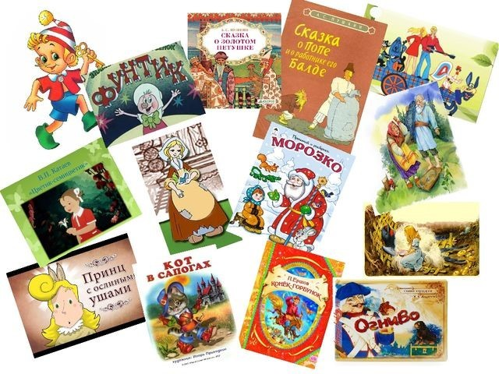

***Бережное и разумное отношение к деньгам — это то, что дети возьмут в первую очередь***

***у родителей.***